DISPO - Dipartimento di Scienze Politiche

Ciclo di seminari

NUOVE PROSPETTIVE DEL
DIRITTO PUBBLICO
LATINO-AMERICANO

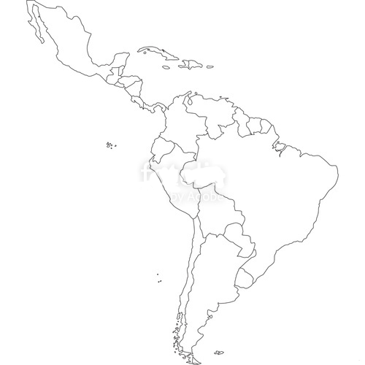
Martedì 23 aprile, h. 16

Prof.ssa
María Clara Galvis Patiño
(Universidad Externado de Colombia - Bogotá)

La Corte Interamericana dei Diritti dell’Uomo: funzioni e sviluppi giurisprudenziali

Mercoledì 24 aprile, h. 16

Prof.ssa María Clara Galvis Patiño
(Universidad Externado de Colombia - Bogotá)

Aspetti istituzionali e politici del processo di pace in Colombia

Martedì 30 aprile, h. 16

Prof.ssa María de la Paz Bossio
(Universidad Nacional de Jujuy - Argentina)

Ambiente e salute nel diritto pubblico latino-americano

Tutti i seminari si svolgeranno nell’Aula 16 dell’Albergo dei Poveri.

Ciclo creditizzabile (1 CFU) per gli studenti delle lauree triennali in Scienze Politiche e dell’Amministrazione e Scienze Internazionali e Diplomatiche e delle lauree magistrali in Scienze Internazionali e della Cooperazione, Amministrazione e Politiche Pubbliche e Informazione ed Editoria.

Tutti gli interessati sono comunque invitati a partecipare.

Docente responsabile: prof. Aristide Canepa. Chi vuole iscriversi per la creditizzazione è pregato di scrivere al docente (aristide.canepa@unige.it), possibilmente entro lunedì 22 aprile.

